Derin Öğrenme ve Makine Öğrenmesi ile Yüzde Anlık olarak Duygu Tespiti Projesi

—

Proje Hakkında

# Ön Bilgiler

**Proje ismi:** “Derin Öğrenme ve Makine Öğrenmesi ile Anlık Olarak Yüzde Duygu Tespiti”

**Projenin Gerçekleştirildiği Yer:** 1. Uygulamalı Veri Bilimi ve Makine Öğrenmesi Bootcamp, İstanbul 2019, Kodluyoruz Türkiye

**Proje sahipleri:** Berk Sudan ([link](https://www.linkedin.com/in/berksudan/)), İrem Şahin ([link](https://www.linkedin.com/in/irem-%C5%9Fahin-775200155/))

# Problem, Çözüm ve Başarı Oranı

**Problem**: İnsan yüzünde birçok farklı duygu durumunu anında ve doğru tespit edebilmek.

**Çözüm**:

Binden fazla fotoğrafın bulunduğu Cohn-Kanade veri setinden fotoğraflar, yazdığımız veri hazırlama modülümüz ile çekilip etiketlenerek etiketli veri seti oluşturuldu. Bu veri setinde 398 yüz fotoğrafı ve 8 adet duygu etiketi (nötr, kızgın, kibirli, iğrenme, korku, mutluluk, üzüntü, ve şaşırma) bulunmaktadır. Sonra, her yüz fotoğrafından Keras’ın pre-trained (önceden eğitilmiş) vggface modeli kullanılarak yüz ifadesini gösteren 68 nokta çıkarıldı. Noktalar aşağıdaki görselde gözükmektedir:

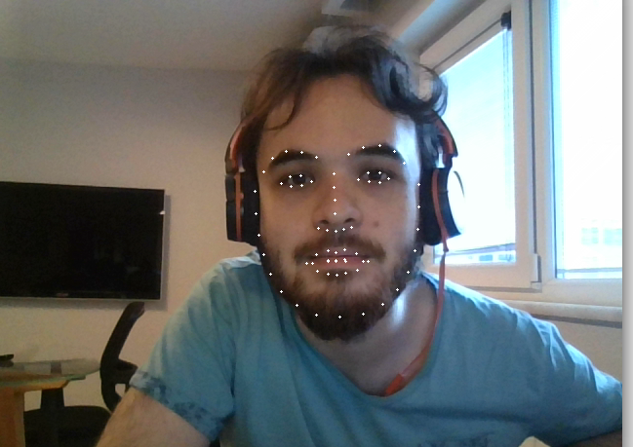

Her yüzden aynı sayıda (68 adet) nokta çıkarıldığı için, yüzler bu noktalar aracılığıyla karşılaştırılabilecektir. Şu an elimizde 68 nokta * 2 (x ve y eksen değerleri), yani 136 adet değer vardır. Bu değerlerin karşılaştırılması ve buradan sınıflandırma yapılması, düşük bir başarım oranına sahiptir; çünkü koordinat değerleri yüzün büyüklüğüne ve biçimine göre değişiklik gösterebiliyor. Bu yüzden, 68 noktadan en merkezindeki nokta, sıfır noktası (orijin) olarak belirlenip diğer tüm noktalar bu sıfır noktasına göre vektörel şekilde ifade edildi. Böylece (68 - 1) * 4 (x, y, uzunluk, açı) = 268 adet öznitelik çıkarıldı. Özniteliklere karşılık gelen sınıf değerleri veri setinden makine öğrenmesi modelleriyle öğrenildi ve bilgisayarın kamerasından OpenCV kütüphanesi aracılığıyla periyodik olarak alınan resimlerden anlık olarak etiketleme yapıldı. Anlık olarak etiketleme aşağıdaki görseldeki gibidir:

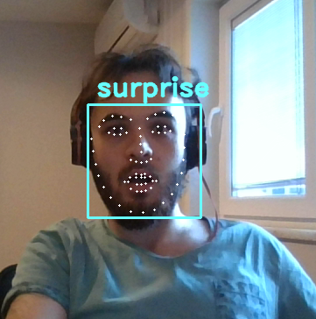

**Başarı Oranı**:

Kullanılan SVM, Random Forest, Gradient Boosting ve Naïve Bayes makine öğrenmesi algoritmalarıyla sonuç görseldeki gibidir:

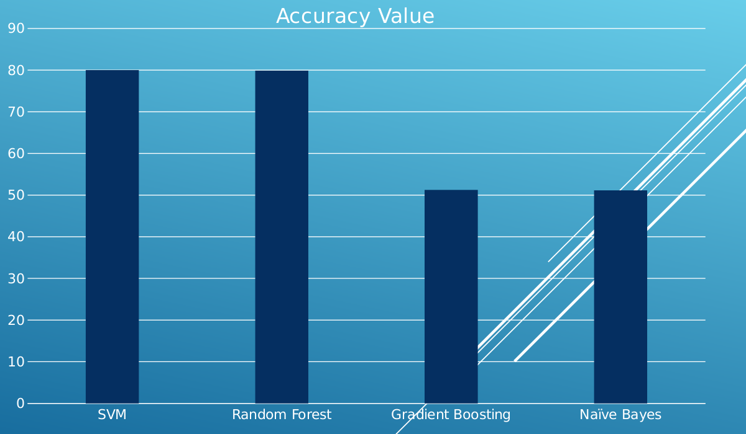

Yani diğer bir deyişle, SVM ve Random Forest algoritmalarıyla 8 adet duygu etiketi için %80’in üzerinde başarı oranı elde edilmiştir.

# Kullanılan Veri Seti

**İsim:** Cohn-Kanade (CK and CK+) Database

**Link:** <http://www.consortium.ri.cmu.edu/ckagree/>

**Referans:**

- Kanade, T., Cohn, J. F., & Tian, Y. (2000). Comprehensive database for facial expression analysis. Proceedings of the Fourth IEEE International Conference on Automatic Face and Gesture Recognition (FG'00), Grenoble, France, 46-53.

- Lucey, P., Cohn, J. F., Kanade, T., Saragih, J., Ambadar, Z., & Matthews, I. (2010). The Extended Cohn-Kanade Dataset (CK+): A complete expression dataset for action unit and emotion-specified expression. Proceedings of the Third International Workshop on CVPR for Human Communicative Behavior Analysis (CVPR4HB 2010), San Francisco, USA, 94-101.